**Chapitre IV : Évaluation des systèmes énergétiques**

**IV .Les outils d'évaluation**

Avec la prise de conscience des problématiques environnementales, durant cette dernière décennie, les plans de gestion de déchets intègrent de plus en plus souvent des orientations environnementales parmi leurs axes principaux d'élaboration. Ces évaluations environnementales ont donc une importance croissante dans la mise en place de ces plans.

**IV.1.Analyse de cycle de vie**

Analyse de cycle de vie (ACV) permet de quantifier les impacts d’un « produit, depuis l’extraction des matières premières qui le composent jusqu’à son élimination en fin de vie, en passant par les phases de distribution et d’utilisation, , les flux de matières et d’énergies entrants et sortants à chaque étape du cycle de vie sont inventoriés (inventaire du cycle de vie : ICV) puis on procède à une évaluation des impacts environnementaux à partir de ces données grâce à des coefficients préétablis permettant de calculer la contribution de chaque flux aux divers impacts environnementaux.

Les résultats d’une ACV sont ainsi exprimés sous forme d’une série de résultats qui présente à la fois des impacts potentiels (du type « X kg de d’équivalents CO2 pour l’effet de serre », « Y kg d’équivalents H+ pour l’acidification », …) et des flux physiques (« Z MJ d’énergies non renouvelables », « W kg de déchets banals », …)

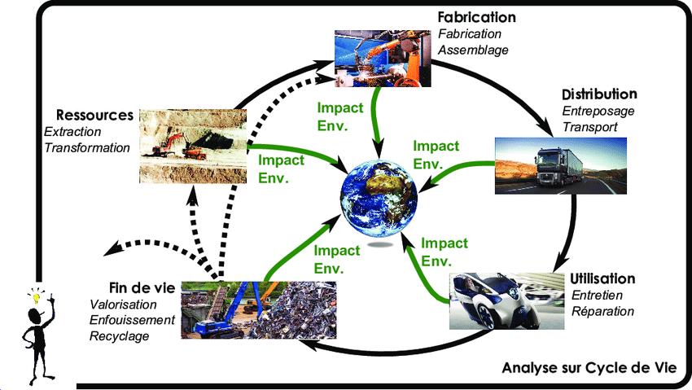

**Figure IV.1** : L’Analyse de cycle de vie d’un produit

**IV.2. A quoi sert une ACV**

L’enjeu majeur de l’utilisation de l’ACV est d’identifier les principales sources d’impacts environnementaux et d’éviter ou, le cas échéant, d’arbitrer les déplacements de pollutions liés aux différentes alternatives envisagées. Le schéma ci-dessous illustre cette notion de transfert de pollution d’une étape du cycle de vie à une autre, transfert qui peut être révélé par une telle analyse.

**IV.1. 1.Les étapes d’une ACV**

Le cycle de vie du produit est généralement segmenté en cinq phases distinctes, représentées sur la figure 1

* La phase d’extraction des matières premières. Cette phase comprend les étapes depuis l’extraction et le raffinage des différents minerais jusqu’à la fabrication des matériaux et des produits semi-finis.
* La phase de fabrication du produit. Cette phase comprend tous les procédés de fabrication des pièces et composants du produit, aussi bien chez les différents fournisseurs que chez le fabricant du produit.
* La phase d’utilisation du produit par le client. Cette phase comprend, les cas échéants, la consommation d’énergie pour utiliser le produit, l’entretien, la réparation, l’utilisation de produits consommables nécessaires au bon fonctionnement du produit.
* La fin de vie du produit. Cette phase comprend les moyens d’élimination du produit usagé : recyclage, incinération, mise en décharge.
* La phase de transport. Cette phase comprend l’ensemble des moyens de transports qui ont été nécessaires pour réaliser le cycle de vie complet du produit: transport des matières premières, approvisionnement par les fournisseurs, expéditions vers les clients, collecte des produits en fin de vie.

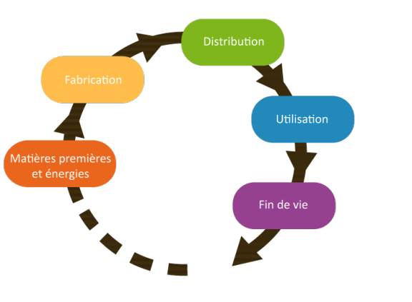

**Figure IV : 2 Les étapes d’une ACV**

**IV.3. Les critères d'évaluation (coût, durabilité, impact environnemental)**

L’Objet des critères d’évaluation est lié à la finalité de l’évaluation, laquelle vise à déterminer l’intérêt, la valeur ou l’importance d’une intervention. Les critères jouent un rôle normatif. Collectivement, ils décrivent les caractéristiques attendues de toutes les interventions, à savoir : être adaptées au contexte, être cohérentes avec les autres interventions, atteindre leurs objectifs, produire des résultats de manière efficiente et se traduire par des effets positifs durables.

* **Le coût**

Les éléments indispensables à l'estimation des coûts d'un projet

* Le planning initial du projet. ;
* La durée de chaque tâche;
* La durée totale du projet;.
* La quantité de ressources humaines nécessaire;
* La quantité de ressources matérielles nécessaire.
* **La durabilité**

Les indicateurs de durabilité concernent des investissements à impact désignés qui sont alignés sur les six thèmes suivants :

* Solutions environnementales ;
* Action climatique;
* Économie circulaire;
* Meilleure santé et sauvetage de vies;
* Meilleur travail et meilleure éducation;
* Inclusion sociale.
* **Impact environnemental**

L'importance de l'impact résiduel d'un projet d'équipement de transport sur les éléments des milieux naturel et humain ainsi que sur les composantes du paysage est la résultante de l'évaluation de trois critères distincts : l'intensité, l'étendue et la durée de l'impact.

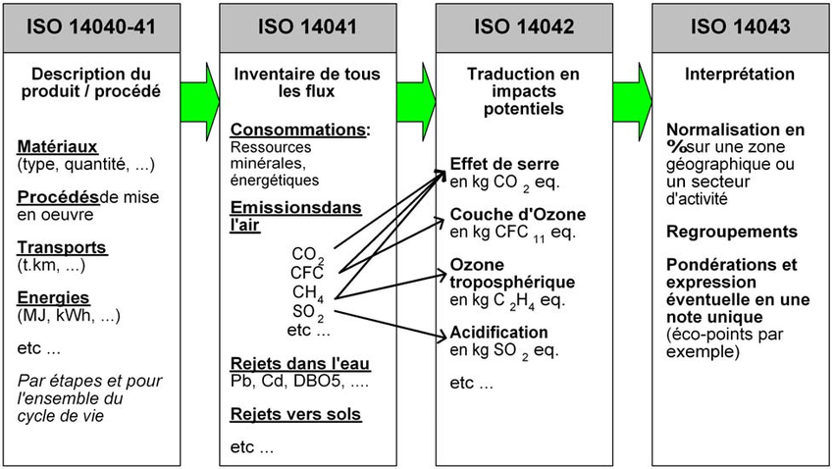

**IV.4.Application d’exercices**

**Exercice N°1**

1. Quels sont les 4 types d'énergie ?
2. C'est quoi le système énergétique ?
3. Comment faire une évaluation énergétique ?
4. Comment évaluer l'efficacité énergétique d'un système ?
5. Quels sont les indicateurs de performance énergétique ?

**Exercice N°2**

1. Comment calculer le bilan énergétique?
2. Comment calculer le bilan énergétique global ?

**Solution d’exercices**

Solution d’exercice n°1

1. les 4 types d'énergie sont :

* 1. l'énergie radiative ou lumineuse ;
  2. l'énergie chimique ;
  3. l'énergie électrique ;
  4. l'énergie nucléaire.

2. Le système énergétique est : C'est un dispositif électrique qui génère de l'énergie pour alimenter des appareils ou toute autre application. Système solaire : C'est un dispositif qui permet de transformer l'énergie lumineuse solaire en énergie thermique ou électrique

3. Une évaluation énergétique c’est :

* Le niveau de consommation d'énergie des appareils ;
* La portion estimée d'énergie renouvelable dans la consommation énergétique totale ;
* L'estimation des dépenses annuelles liées à l'usage de ces équipements ;
* L'estimation de leurs émissions de gaz à effet de serre à l'année.

4.Évaluer l'efficacité énergétique d'un système

Pour déterminer le rendement énergétique d'un appareil, il faut diviser la quantité d'énergie fournie par la quantité d'énergie consommée. Il faut ensuite multiplier le résultat par 100 pour obtenir le pourcentage de rendement.

5.Les indicateurs de performance énergétique sont :

Un indicateur de performance énergétique (IPÉ) est un ratio (kWh/TEE, kWh/Tonne produite …) qui vous permettra de comparer et de suivre la performance énergétique dans le temps des usages énergétiques auxquels elle est associée.

Solution d’exercice n°2

1. Calculer le bilan énergétique : Le bilan énergétique vous fournit la carte des déperditions thermiques de vos équipements, ainsi que toutes les solutions d'isolation pour y remédier. Le bilan énergétique n'est pas obligatoire mais il est fortement recommandé avant le lancement de travaux de rénovation

2. Calculer le bilan énergétique global: À l'énergie interne d'un système s'ajoute son énergie mécanique macroscopique Em = Ec + Ep. Il en résulte que l'énergie globale d'un système vaut : Etotale = U + Em = Ec + ec + Ep + ep.

3. calculer sa classe énergétique